**

**SOCIÉTÉ D’HORTICULTURE D’ARGENTEUIL**

**Programmation   
Automne 2025 / Printemps 2026**

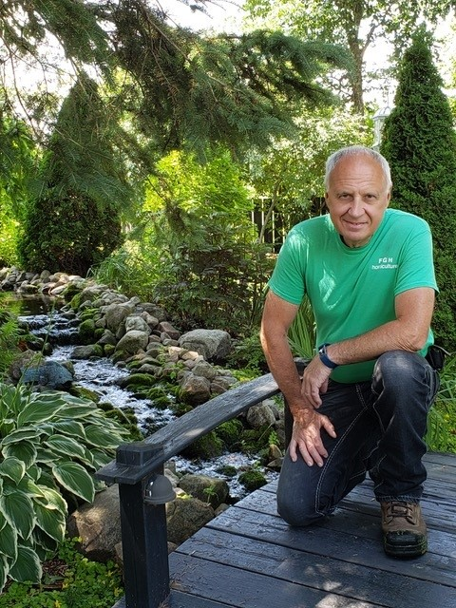**Mercredi le 17 septembre 2025  
Assemblée générale annuelle à 18 h  
suivie de la conférence à 19 h**   
**Les fines herbes du jardin à la table.**

Avec François Grenier, horticulteur.

M. Grenier fera un survol des endroits où l’on peut cultiver les fines herbes. Il discutera de la récolte et des différentes façons de les conserver. Il présentera les variétés les plus intéressantes de fines herbes annuelles et vivaces pour votre jardin et votre cuisine. Recettes et idées de lecture.

**Mercredi le 15 octobre 2025 à 19 h  
À la découverte de la myciculture (les champignons) !**  
  
  
Avec Cloée Viens, copropriétaire de la Ferme de champignons Mycep

Découvrez les champignons autrement et apprenez entre-autres les rudiments de la culture, les différentes variétés assez méconnues passant de la pholiote adipeuse à la crinière de lion. Vous ne verrez plus jamais les champignons de la même manière.

**Les conférences ont lieu à la Maison de la culture (Salle du Conseil) située au 378, rue Principale, Lachute.**

**GRATUIT pour les membres de la SHA • 5 $ pour les abonnés de la Bibliothèque de Lachute • 10 $ pour les non-abonnés et les non-membres. Paiement comptant.**

**Pour informations supplémentaires,   
contacter Céline St-Pierre au 450-566-8224**

**N.B. : Rapporter vos semences à votre bibliothèque, hôtel de ville, lieu de distribution des sachets de semences ou lors des conférences. Partageons nos récoltes !**

**Mercredi le 12 novembre 2025 à 19 h  
Taille et entretien des arbustes**



Avec Christian Normandin,   
jardinier-horticulteur

La taille et l’entretien de nos arbres et arbustes d’ornements ne sont pas à négliger afin de conserver des plants sains et vigoureux. Ces tâches s’imposeront peut-être plus qu’une fois dans l’année selon l’espèce pour qu’ils puissent bien remplir leur rôle d’ossature dans le jardin. Cependant, l’adage du bon arbre au bon endroit nous évitera plusieurs soucis et garantira un résultat optimum.

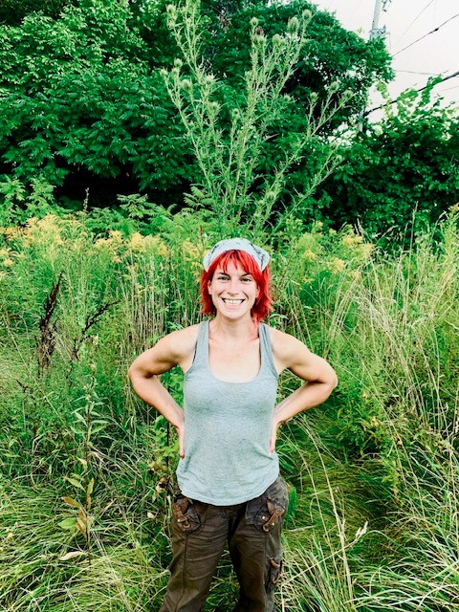 **Mercredi le 18 février 2026 à 19 h  
Un jardin sauvage pour pollinisateur.**

Avec Andréa Galarneau, horticultrice

Découvrez de magnifiques plantes indigènes utiles pour les pollinisateurs afin d’embellir vos jardins et utiliser dans la vie de tous les jours tout en soutenant l’environnement et la biodiversité!

**Mercredi le 18 mars 2025 à 19 h**

**Information sera confirmé plus tard.**

**Mercredi le 15 avril 2026 à 19 h  
Jardinières et pots fleuris**

Avec Daniel Fortin, horticulteur

Peut-on jardiner sans un véritable jardin sous nos mains. La réponse est oui, il s’agit de choisir des contenants, tels les jardinières et les pots, pour y mettre un substrat de croissance et des plantes ornementales qui agrémenteront un bord de fenêtre, une rampe de balcons ou un patio dans les lieux les plus exigus de votre propriété. Notre conférencier abordera les différents aspects de cette culture en contenant et les plantes qui peuvent les orner.

|  |
| --- |
| **N.B. : En mars, les semences sont prêtes à être distribuées dans votre bibliothèque. Profitez de l’occasion !** |

**Suivez-nous sur notre site Internet et Facebook !**[www.sha.qc.ca](http://www.sha.qc.ca)

[s_h_argenteuil@hotmail.com](mailto:s_h_argenteuil@hotmail.com)

Société d’horticulture d’Argenteuil

|  |
| --- |
| **Les conférences sont offertes en collaboration  avec la Ville de Lachute**   |